**ERBAA FATİH SULTAN MEHMET ORTAOKULU FEN BİLİMLERİ DENEMESİ**

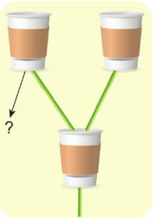**6. SINIF 15 ARALIK 2018 CUMARTESİ DENEME - 4**

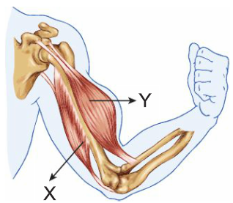**1)** Yukarıdaki bükük kol resmini inceleyen Mustafa aşağıdakilerden hangisini **söyleyemez?**

A) X ve Y kası kolu hareket ettirir.

B) X ve Y kası çabuk kasılır.

C) X ve Y kasları istek dışı çalışır.

D) Bu kaslar kısa süreli kasılır.

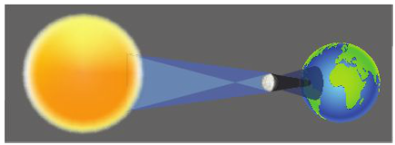**2) Aşağıda Güneş tutulması resmi verilmiştir.**

**Bu resme göre,**

**I.** Ay, Güneş ile Dünya arasına girer.

**II.** Dünya'nın bir kısmı karanlıkta kalır.

**III.** Ay, Yeniay evresindeyken mutlaka Güneş tutulması olur.

**ifadelerinden hangileri doğrudur?**

A) I ve II B) I ve III

C) II ve III D) I, II ve III

**3)** Aşağıda bir gezegene ait iki özellik verilmiştir.

* **Karasal bir gezegendir.**
* **İki tane uydusu vardır.**

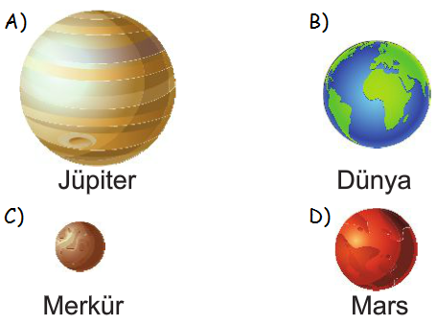Özellikleri verilen gezegen hangi seçenekte gösterilmiştir?

**4)** Akın, boşaltım sistemi konusunda yandaki modeli hazırlamıştır.

**Buna göre "?" işareti ile gösterilen bardak aşağıdaki yapı ve organlardan hangisini temsil etmektedir?**

A) Üretra B) Mesane

C) Üreter D) Böbrek

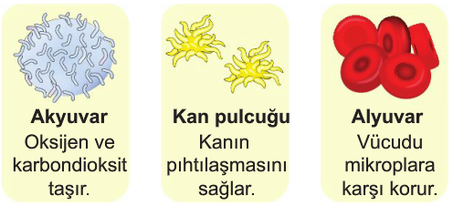**5)** Furkan, kan hücreleri ile ilgili aşağıdaki kartları hazırlıyor.

**Buna göre, Furkan için aşağıdakilerden hangisi söylenemez?**

A) Kan hücrelerinin isimlerini biliyor.

B) Kan rengini veren hücreyi biliyor.

C) Kan pulcuklarının görevini biliyor.

D) Akyuvar ve alyuvarların görevlerini karıştırıyor.

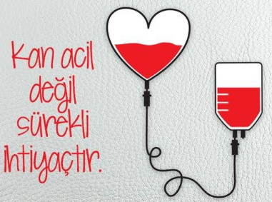**6) Aşağıdakilerden hangisi kan bağışının faydalarından değildir?**

A) Solunum sisteminin çalışmasını sağlar.

B) Kan yapımını canlı tutar.

C) Kalp krizi riskini azaltır.

D) Kemik iliğinin yağlanmasını önler.

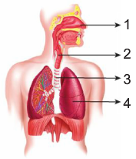

**7)** Yandaki şekilde solunum sistemindeki yapı ve organlar gösterilmiştir.

**Buna göre numaralanmış yapı ve organlarla ilgili aşağıdakilerden hangisi söylenemez?**

A) 2, ses telleri sayesinde sesin oluşmasını sağlar.

B) 1, hava ile birlikte gelen toz ve mikropları balgam ile dışarı atar.

C) 4, gaz değişiminin yapıldığı yerdir.

D) 3, havayı akciğerlere iletir.

**8)** Hilal aşağıdaki şekilde önce Güneş tutulmasını, sonra Ay tutulmasını gösterecektir.

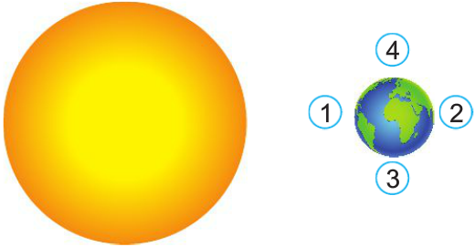

Buna göre Hilal Ay'ı sırasıyla hangi numaralara yerleştirmelidir?

A) 1,2 B) 3,4

C) 2,1 D) 4,3

**9)** Aşağıdaki organlardan hangisi karbondioksitin dışarı atılmasını sağlayarak boşaltıma yardımcı olur?

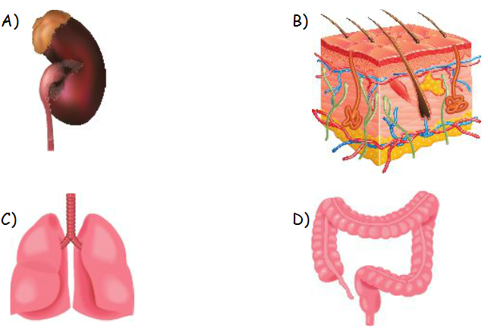

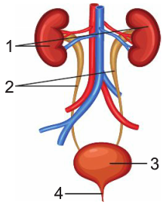**10)** Nisa Nur yandaki resim ile ilgili aşağıdaki yorumları yapıyor.

**I.** 1, kanı süzer.

**II.** 4, idrarın dışarı atıldığı kanaldır.

**III.** 3, idrarın toplandığı yerdir.

**IV.** 2, idrarı idrar kesesine taşır.

**Nisa Nur'un verdiği bilgilerden hangileri doğrudur?**

A) I ve II B) I, II ve III

C) I ve III D) I, II, III ve IV

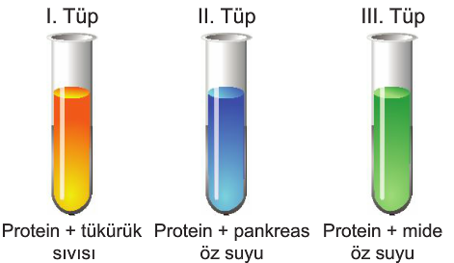**11)** Ömer Talha, şekildeki düzeneklere proteinle birlikte bazı enzimler koyuyor.

**Buna göre hangi tüplerde kimyasal sindirim gerçekleşir?**

A) Yalnız I B) I ve III

C) II ve III D) I, II ve III

**12)** Aşağıda verilen görselde Güneş Sistemi'ndeki gezegenler gösterilmiştir.

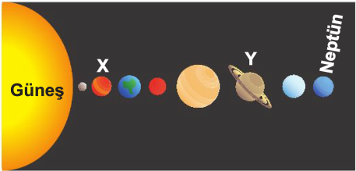

**Buna göre, X ve Y gezegenleri için aşağıdakilerden hangisi ortaktır?**

A) Gazsal yapıda olma

B) Karasal yapıda olma

C) Uydularının olması

D) Güneş etrafında dolanmaları

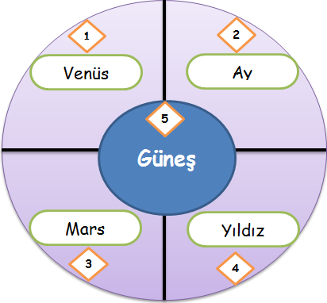

**13) Yandaki renk çemberinde verilenlerden hangisi ya da hangilerini açık bir gecede çıplak gözle görebiliriz?**

A) 1,2,3,4 B) 2,3,4,5

C) 1,2,4,5 D) 1,2,4

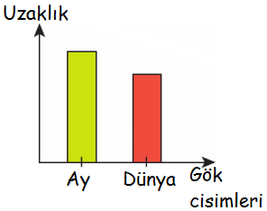**14)** Yanda bir tutulma olayında Dünya ve Ay'ın Güneş'e olan uzaklıkları ile ilgili sütun grafiği verilmiştir.

**Buna göre,**

**I.** Ay tutulması gerçekleşir.

**II.** Bu evrede Ay, Yeniay evresindedir.

**III.** Ay, Dünya ile Güneş arasındadır.

**ifadelerinden hangisi ya da hangileri doğrudur?**

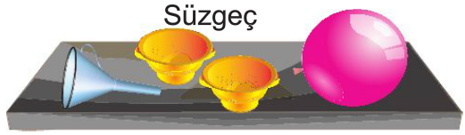

A) Yalnız I B) I ve II

B) II ve III D) I, II ve III

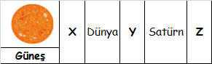**15)**

**Gezegenlerin Güneş'e uzaklıkları düşünüldüğünde X, Y ve Z gezegenleri aşağıdakilerden hangisi olamaz?**

|  |  |  |  |
| --- | --- | --- | --- |
|  | **X** | **Y** | **Z** |
| **A)** | Venüs | Uranüs | Neptün |
| **B)** | Merkür | Jüpiter | Uranüs |
| **C)** | Venüs | Mars | Uranüs |
| **D)** | Merkür | Jüpiter | Neptün |

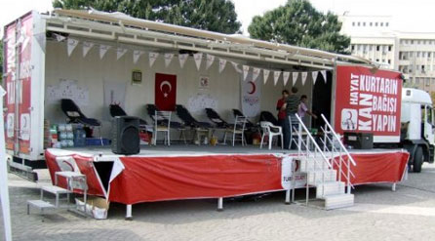**16)** Aşağıda özellikleri verilen insanlardan hangisi Kızılay'a kan bağışında bulunabilir?

A)1960 yılında doğmuş herhangi bir hastalığı bulunmayan Yunus dede

B) 18 yaşında 45 kg olan lise öğrencisi

C) Sağlıklı olan 6. sınıf öğrencisi Ahmet Kağan

D) 34 yaşında tek kolu olmayan savaş gazisi

**17) I.** Kanı süzerek idrarı oluşturur.

**II.** İdrarı idrar kesesine gönderir.

**III.** İdrarı vücut dışına atar.

**Yukarıda hangi yapı ya da organın görevi aşağıda verilmemiştir?**

A) Böbrek B) İdrar kesesi

C) Üretra D) İdrar borusu

**18)** Zeynep,resimdeki malzemeleri kullanarak boşaltım sistemi modeli yapacaktır. Ancak bir tane malzemesi eksiktir.

**Buna göre, eksik olan malzeme boşaltım sisteminde hangi yapıyı temsil etmektedir?**

A) Böbrek B) İdrar kesesi

C) İdrar borusu D) Üretra

**19) x:** Atar damar içindeki kan basıncıdır.

**y:** Kalbin atışının damarlarda hissedilmesidir.

**z:** Kalbin kasılması sırasında oluşan basınçtır.

**Tanımları verilen kavramlar aşağıdakilerden hangisinde doğru eşleştirilmiştir?**

|  |  |  |  |
| --- | --- | --- | --- |
|  | **x** | **y** | **z** |
| **A)** | Nabız | Tansiyon | Büyük tansiyon |
| **B)** | Tansiyon | Nabız | Küçük tansiyon |
| **C)** | Nabız | Tansiyon | Büyük tansiyon |
| **D)** | Tansiyon | Nabız | Büyük tansiyon |

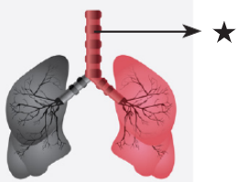

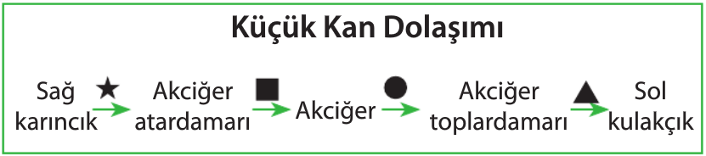**20)** Yandaki modelde solunum sistemine ait yapılardan biri gösterilmiştir.

**Buna göre, gösterilen yapı ile ilgili olarak aşağıdakilerden hangisi doğru değildir?**

A) Kan ile gaz alışverişi burada gerçekleşir.

B) Havanın akciğerlere iletilmesini sağlar.

C) Üst üste dizilmiş halka şeklindeki kıkırdaklardan oluşmuştur.

D) İçi mukus tabakasıyla kaplıdır.

**21) I. Su**

**II. Glikoz**

**III. Tuz**

**IV. Üre**

Sağlıklı bir insanın idrarında aşağıdakilerden hangisi bulunmaz?

A) Yalnız II B) II ve III

C) Yalnız III D) I ve IV

**22)** Aşağıda bazı organlar ve bulundukları sistemler eşleştirilmiştir.

**Buna göre hangi eşleştirmede hata yapılmıştır?**

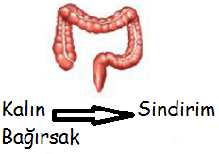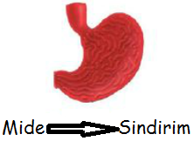

**A) B)**

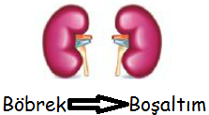

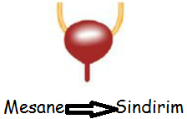**C) D)**

**23) Aşağıdakilerden hangisi boşaltım ürünü değildir?**

**A) Su B) Oksijen**

**C) Karbondioksit D) Tuz**

**24)** Aşağıda vücudumuzdaki küçük kan dolaşımı şematize edilmiştir.

**Buna göre kanın sembollerle gösterilen yerlerden geçerken temiz ya da kirli olma durumu için aşağıdaki seçeneklerden hangisi doğrudur?**

|  |  |  |  |  |  |  |  |  |
| --- | --- | --- | --- | --- | --- | --- | --- | --- |
|  | |  | | --- | |  | | |  | | --- | |  | | |  | | --- | |  | | |  | | --- | |  | |
| **A)** | Kirli | Temiz | Kirli | Temiz |
| **B)** | Kirli | Kirli | Temiz | Temiz |
| **C)** | Temiz | Kirli | Temiz | Kirli |
| **D)** | Temiz | Temiz | Kirli | Kirli |

**25) Solunum sistemimizde diyafram önemli bir göreve sahiptir. Diyaframın görevini yapmaması ciddi problemlere neden olur.**

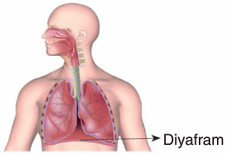

**Diyafram ile ilgili;**

**I.** Karın boşluğu ile göğüs boşluğunu birbirinden ayırır.

**II.** Kasılıp, gevşeyerek soluk alışverişini sağlar.

**III.** Düz kaslardan oluştuğundan kontrolümüz dışında çalışır.

**ifadelerinden hangisi ya da hangileri doğrudur?**

A) Yalnız I B) I ve II

C) II ve III D) I, II ve III

**ERDOĞAN BULUT**

**FEN BİLİMLERİ ÖĞRETMENİ**

**CEVAP ANAHTARI**

|  |  |  |  |  |
| --- | --- | --- | --- | --- |
| **1-C** | **6-A** | **11-C** | **16-D** | **21-A** |
| **2-A** | **7-B** | **12-D** | **17-B** | **22-C** |
| **3-D** | **8-A** | **13-A** | **18-C** | **23-B** |
| **4-C** | **9-C** | **14-B** | **19-D** | **24-B** |
| **5-B** | **10-D** | **15-A** | **20-A** | **25-D** |